|  |  |  |
| --- | --- | --- |
|  | ***Atividade Individual***  1º Semestre 2025 | |
| Curso: **Tec Desenv. Sistemas** | Local: **SENAI NORTE** | |
| Disciplina: **Programação Aplicativos** | Professor: **Sergio Luiz** | |
| Aluno (a)**:João Henrique Domingos** | Turma: Noturno | Período / Turno: |
| Instruções:  **( x ) Sem consulta ( ) Com consulta.** | Data:  **11 / 02 / 2025** | Valor: |

**LISTA DE ATIVIDADES 001**

**Orientações:** Cole o LINK do repositório das atividades abaixo que foram desenvolvidas em sala de aula.

**COLE AQUI O LINK: https://github.com/joaohenriquedo/lista_03.git**

* **Lista01_Nome_Sobrenome (Exemplo: Lista01_SergioSilveira**

Dentro dessa pasta deve conter os códigos Python.

* **Salve os códigos dos exercícios da seguinte forma :**

Exe01_NomeSobrenome ,Exe02_NomeSobrenome, Exe03_NomeSobrenome...

* Para cada questão abaixo cole o código desenvolvido e o print da tela executada.

**EXE 001** . **-** Peça dois números. Se o primeiro for maior que o segundo, exiba primeiro o segundo número e depois o primeiro número, caso contrário, mostre primeiro o primeiro número e depois o segundo.

num1 = int(input("digite o primeiro número: "))

num2 = int(input("digite o segundo número: "))

if num1 > num2:

    print(num2,num1)

else:

    print(num1,num2)

    print("joão henrique")

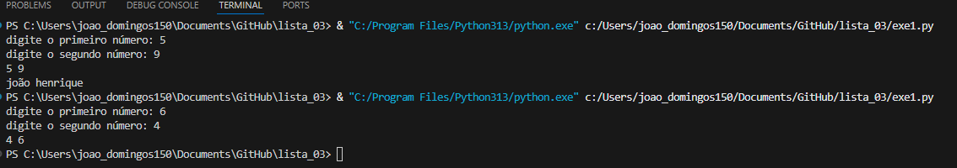

**EXE 002** - Peça ao usuário para inserir um número inferior a 20. Se ele inserir um número 20 ou mais, exiba a mensagem "Muito alto", caso contrário, exiba "Obrigado".

nun = int(input("digite um numero menor que 20"))

if nun >= 20:

    print("Número muito alto")

else:

    print("obrigado")

    print("joão henrique")

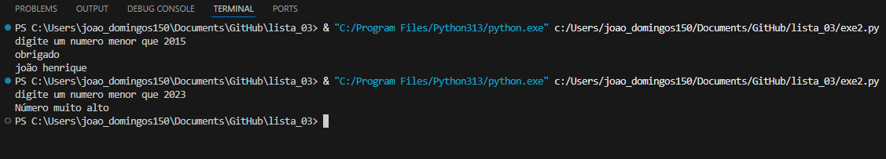

**EXE 003** - Peça ao usuário para inserir um número entre 10 e 20 (inclusive). Se ele inserir um número dentro desse intervalo, exiba a mensagem "Obrigado", caso contrário, exiba a mensagem "Resposta incorreta".

nun = int(input("digite um número entre 10 e 20: "))

if 10 <= nun <= 20:

    print("obrigado")

else:

    print("resposta incorreta")

print("joão henrique")

**EXE 004** - Peça ao usuário para inserir sua cor favorita. Se ele digitar "vermelho", "VERMELHO" ou "Vermelho" exibem a mensagem "Eu também gosto de vermelho", caso contrário, exibem a mensagem "Eu não gosto de [cor], eu prefiro vermelho".

**cor = input("qual é a sua cor favorita?")**

**if cor in ["vermelho", "VERMELHO", "Vermelho"]:**

**print("eu também gosto de vermelho")**

**else:**

**print("eu não gosto dessa cor, eu prefiro vermelho")**

**print("joão henrique")**

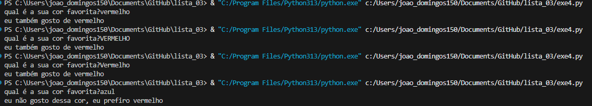

**EXE 005 -** Pergunte ao usuário se está chovendo e converta sua resposta em minúsculas para que não importe em que caso ele digite. Se ele responder "sim", pergunte se está ventando. Se ele responder "sim" a esta segunda pergunta, exiba a resposta "Está ventando muito para um guarda-chuva", caso contrário, exiba a mensagem "Pegue um guarda-chuva". Se ele não respondera sim à primeira pergunta, mostre a resposta "Aproveite o seu dia".

chovendo = input("esta chovendo? (sim/não) ").lower()

if chovendo == "sim":

    ventando = input("esta ventando? (sim/não) ").lower()

    if ventando == "sim":

        print("esta ventando muito para um guarda-chuva")

    if ventando == "não":

        print("use um guarda-chuva")

else:

    print("Aproveite o seu dia")

    print("joão henrique")

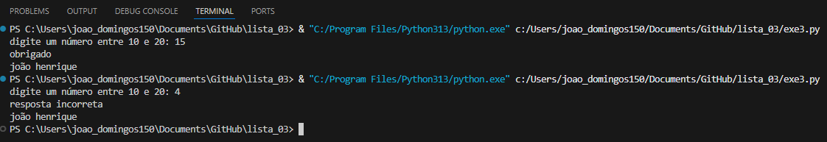

**EXE 006 -** Pergunte a idade do usuário. Se tiver 16 anos ou mais, exiba a mensagem "Você pode votar", se tiver 18 anos, exiba a mensagem "Você pode aprender a dirigir", se tiver 14 anos, exiba a mensagem "Você pode comprar um bilhete de loteria", se tiver menos de 14 anos, exiba a mensagem "Você pode fazer doces ou travessuras".

idade = int(input("qual é a sua idade? "))

if idade >= 16:

    print("voce pode votar")

if idade == 18:

    print("voce pode aprender a dirigir")

if idade == 14:

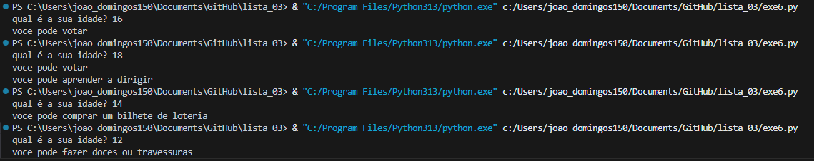

    chovendo = input("esta chovendo? (sim/não) ").lower()

if chovendo == "sim":

    ventando = input("esta ventando? (sim/não) ").lower()

    if ventando == "sim":

        print("esta ventando muito para um guarda-chuva")

    if ventando == "não":

        print("use um guarda-chuva")

else:

    print("Aproveite o seu dia")

    print("joão henrique")

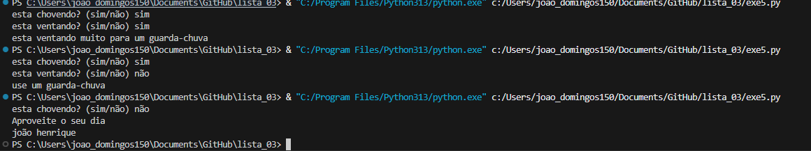

**EXE 007** . Peça ao usuário para inserir 1, 2 ou 3. Se ele inserir um 1, exiba a mensagem "Obrigado", se ele inserir um 2, exiba "Muito bem", se ele inserir um 3, exiba "Correto". Se ele inserir qualquer outra coisa, exiba "Mensagem de erro".

entrada = input("digite 1, 2 ou 3: ")

if entrada == "1":

    print("obrigado")

elif entrada == "2":

    print("muito bem")

elif entrada == "3":

    print("correto")

else:

    print("error 444")

    print("joão henrique")



**EXE 008** - Escreva um programa que pergunte a velocidade do carro de um usuário. Caso ultrapasse 80 km/h, exiba uma mensagem dizendo que o usuário foi multado. Nesse caso, exiba o valor da multa, cobrando R$ 5 por km acima de 80 km/h.

velocidade = int(input("qual é a velocidade do seu carro (em km/h)? "))

if velocidade > 80:

    multa = (velocidade - 80) * 5

    print("voce foi multado, o valor da multa é:", multa ,"reais")

else:

    print("voce está dentro do limite de velocidade. Tenha um bom dia!")

    print("joão henrique")



**EXE 009** - Escreva um programa que faça o cálculo do imposto de renda 2025. Consulte a tabela no site da Receita federal.

renda = int (input("digite sua renda anual: R$ "))

imposto = 0

if renda <= 22847.76:

    imposto = 0

elif renda <= 33919.80:

    imposto = (renda - 22847.76) * 0.075

elif renda <= 45012.60:

    imposto = (renda - 33919.80) * 0.15 + 826.15

elif renda <= 55976.16:

    imposto = (renda - 45012.60) * 0.225 + 1427.57

else:

    imposto = (renda - 55976.16) * 0.275 + 2117.02

if imposto > 0:

    print("voce deve pagar: de Imposto de Renda.")

else:

    print("voce está isento de pagar Imposto de Renda.")

    print("joão henrique")



**EXE 010** - Escreva um programa que pergunte o salário do funcionário e calcule o valor do aumento. Para salários superiores a R$ 1.250,00, calcule um aumento de 10%. Para os inferiores ou iguais, de 15%.

salario = int(input("insira o seu salario:"))

if salario >1250:

    aumento = salario * 0.10

    print("o aumento salarial foi de:", aumento, "reais. 15%")

else:

    aumento = salario * 0.15

    print("o aumento salarial foi de:", aumento, "reais. 10%")

    print("joão henrique")



**EXE 011 -** Escreva um programa que pergunte a distância que um passageiro deseja percorrer em km. Calcule o preço da passagem, cobrando R$ 0,50 por km para viagens de até de 200 km, e R$ 0,45 para viagens mais longas.

distancia = int(input("digite a distancia que deseja percorrer(km):"))

if distancia <= 200:

    passagem = distancia * 0.50

    print("a passagem fica por:", passagem,"reais.0,50" )

else:

    if distancia >200:

        passagem = distancia * 0.45

    print("a passagem fica por:", passagem,"reais.0,45" )

    print("joão henrique")

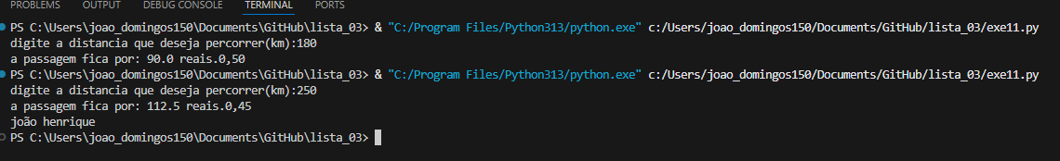

**EXE 012 -** Escreva um programa que leia dois números e que pergunte qual operação você deseja realizar. Você deve poder calcular a soma (+), subtração (-), multiplicação (*) e divisão (/). Exiba o resultado da operação solicitada. **(usar ELIF)**